互动功能接收端 SDK

概述
本项目是保利威直播互动功能接收端（观众端）的逻辑层 SDK。开发人员可以使用本 SDK 接入互动功能，或者基于本 SDK 定制开发互动功能界面。

使用

安装
npm i -S @polyv/interactions-receive-sdk

引入

在线文件引入方式
// script 标签引入，根据版本号引入JS版本。
<script src="https://websdk.videocc.net/interactions-receive-sdk/0.24.0/lib/polyv-ir.umd.js"></script>
<script>
const { updateConfig } = window.PolyvIRSDK;
</script>

import 方式引入（推荐）
import { updateConfig } from '@polyv/interactions-receive-sdk';

初始化
使用本 SDK 的具体功能模块前（含UI组件），必须调用 `updateConfig` 方法传入配置信息，包含频道信息、观众信息和连接聊天室的 Socket.IO 实例等信息。
// 账号 appSecret
const appSecret = '';
// 账号 appId
const appId = '';
const userInfo = {
// 昵称
nick: '观众昵称',
// 头像
pic: 'https://example.com/avatar.jpg',
// 观众id
userId: '1',
};
const channelInfo = {
// 频道号
channelId: '',
// 房间号
roomId: '',
// 频道场次id
sessionId: '',
};
updateConfig({
// 观众信息
userInfo: userInfo,
// 频道信息
channelInfo: channelInfo,
// 此处传入 socketio 实例，具体获取方式请看下文
socket: socket,
// viewerApiToken 更新函数
getViewerApiToken: (callback) => {
myViewerApiTokenGetter(callback);
},
})
async function myViewerApiTokenGetter(cb) {
var params = {
appId: appId, // 账号appId
channelId: channelId, // 频道号
timestamp: new Date().getTime(),// 时间戳
viewerId: userId, // 观看者用户Id
};
params.sign = getSign(params, appSecret);
$.ajax({
url: "https://api.polyv.net/live/v3/channel/watch/get-api-token",
type: "POST",
async: false,
data: params,
success: (data) => {
const token = data.data.token;
cb({viewerApiToken: token});
},
});
}
function getSign(obj, appSecret) {
const arr = Object.keys(obj)
.filter((item) => item !== 'sign')
.sort(); // 拿到除sign外字母顺序排列的key
let query = '';
arr.forEach((key) => {
let value = obj[key];
if (typeof value === 'object') {
value = JSON.stringify(value);
}
query += key + value;
});
// md5 加密
return md5(appSecret + query + appSecret)
.toString()
.toUpperCase();
}
在配置完成后，支持再次调用并传入新的配置参数（允许仅更新部分参数）。比如：
- 当观众修改昵称后，需要再次设置 userInfo 参数的 nick 字段；
- 直播场次 id 更新后，需要再次设置 channelInfo 的 sessionId 字段。

userInfo 参数
userInfo 指观众信息，部分互动功能在请求服务端数据时将需要用到。需传入一个对象类型的参数，详细字段信息如下：
属性名 | 类型 | 含义
nick | string | 观众昵称（要求具有唯一性）
pic | string | 观众头像
userId | string | 观众id（指客户业务系统中的用户id，应当具有唯一性）

channelInfo 参数
channelInfo 指频道信息，需传入一个对象参数，该参数详细字段信息如下：
属性名 | 类型 | 含义
channelId | string | 直播频道号
roomId | string | 房间号，一般情况下房间号与频道号一致。若频道开启聊天室分房间功能，需传入具体分房间号
sessionId | string | 频道场次id，每次频道直播推流后都会产生一个新的场次id，直播过程中产生的各种互动数据与该场次id相关联

Tips
- 可通过保利威直播 SDK的 'CHANNEL_DATA_INIT' 事件参数中的 sessionId 字段，获取频道当前场次 id。

socket 参数
本参数是发送和接收 WebSocket 消息的对象，主要用于与保利威后端建立长连接来完成各种实时的互动功能。
为了获取到这个参数，本项目必须搭配以下两个 SDK 之一使用：
- 保利威聊天室 SDK。
- 保利威直播 SDK。
具体获取方式可参考以下示例代码。

示例代码
- 搭配保利威聊天室 SDK
const chatroom = new PolyvChatRoom({
// 相关参数
});
// 配置互动功能SDK
updateConfig({
// 此处传入 socketio 实例
socket: chatroom.chat.socket,
userInfo: userInfo,
channelInfo: channelInfo,
getViewerApiToken,
});
- 搭配保利威直播 SDK
const liveSdk = new PolyvLiveSdk({
// 相关参数
});
// 配置互动功能SDK
updateConfig({
// 此处传入 socketio 实例
socket: liveSdk.socket,
userInfo: userInfo,
channelInfo: channelInfo,
getViewerApiToken,
});

getViewerApiToken参数
本 SDK 调用后端接口时，需要用到 apiToken。获取 apiToken 的交互流程如下：
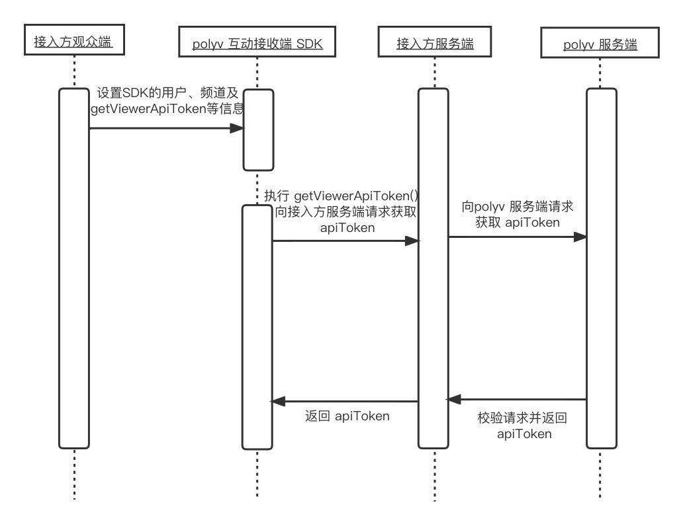
在这个流程中，需要调用 polyv 服务端接口。由于该接口的参数涉及 appId 和 appSecret 等敏感信息，因此需要由接入方的服务端去请求该接口，而不是直接在前端请求。
getViewerApiToken 是一个异步函数，用于请求接入方的接口获取 apiToken，然后通过调用 callback 回调函数返回给 SDK。由于 apiToken 有一定的有效期，所以在 SDK 运行期间，该函数可能会执行多次。
async function getViewerApiToken(callback) {
const viewerApiToken = await api.post('[接入方获取token接口]');
// 回调函数更新SDK内token
callback({ viewerApiToken });
};
updateConfig({
// 其他配置参数
getViewerApiToken,
});

API 文档
点击此处可查看 API 文档。

功能模块
完成配置后，即可进行各模块SDK的实例化使用。
具体见各模块详细文档。
- 答题卡（AnswerCard）：答题卡 SDK 文档
- 签到（CheckIn）：签到 SDK 文档
- 抽奖（Lottery）：抽奖 SDK 文档
- 公告（Announcement）：公告 SDK 文档
- 问卷（Questionnaire）：问卷 SDK 文档
- 卡片推送（PushCard）：卡片推送 SDK 文档
- 条件抽奖（WelfareLottery）：条件抽奖 SDK 文档
- 图文直播（Tuwen）：图文直播 SDK 文档
- 商品库（Product）：商品库 SDK 文档

